Министерство Образования и Науки Украины
Севастопольский Национальный Технический Университет

Кафедра физики

Лабораторная работа №33
«Исследование фотоэлементов с внешним фотоэффектом.»

Выполнил: студент группы М-11д
Гаевский Д.Б. Проверил: Лисютин В.А.

Севастополь
2005 г.
Цель работы: изучение внешнего фотоэффекта. Построение вольтамперных и люкс-амперных характеристик вакуумного и газонаполненного фотоэлементов, определение чувствительности фотоэлементов.

Приборы и принадлежности:
- Оптическая скамья, проекционный фонарь, светофильтры.
- Фотоэлементы (вакуумный и газонаполненный)
- Источник постоянного тока, вольтметр, микроамперметр, потенциометр.
- Измерительная линейка, штангенциркуль.

 | Вакуумный фотоэлемент |  | Газонаполненный фотоэлемент
U, В | I, ma  фиолетовый | I, ma  оранжевый | I, ma  фиолетовый | I, ma  оранжевый
0 | 0 | 0 | 0 | 0
20 | 11 | 7 | 5,5 | 6
40 | 11,7 | 7,4 | 8 | 8,9
60 | 12 | 7,6 | 10,9 | 11,9
80 | 12,1 | 7,7 | 12,8 | 14,2

 | Вакуумный фотоэлемент |  |  | Газонаполненный фотоэлемент
l, М | I, ma  фиолетовый | I, ma  оранжевый | Ф, лм | I, ma  фиолетовый | I, ma  оранжевый | Ф, лм
0,1 | 27 | 16,3 | 17 | 32,2 | 34,4 | 17
0,2 | 14,9 | 9,1 | 4,2 | 12 | 13,5 | 4,2
0,3 | 9 | 6 | 1,9 | 7 | 8 | 1,9
0,4 | 6 | 4 | 1 | 4,2 | 5 | 1
0,5 | 4,2 | 3 | 0,7 | 3 | 3,5 | 0,7
0,6 | 3,2 | 2,4 | 0,5 | 2,2 | 2,5 | 0,5

Световой поток определяется по формуле:

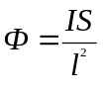, I - сила света источника в канделах(150 кд)
S – эффективная площадь фотокатода
l – расстояние между источником света и фотоэлементом
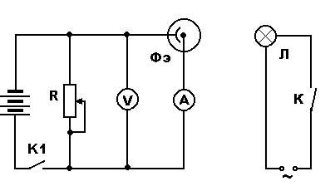
Вольтамперная характеристика

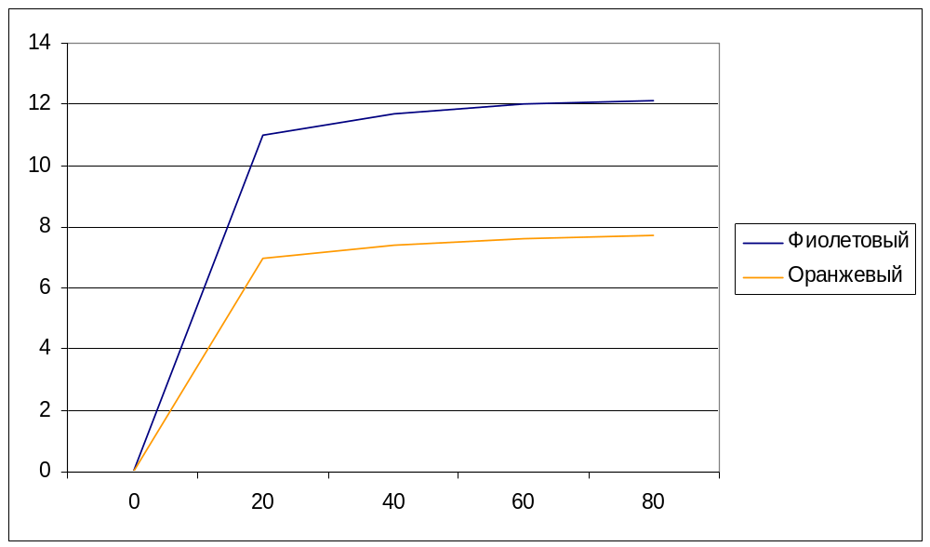Вакуумный фотоэлемент

Газонаполненный фотоэлемент

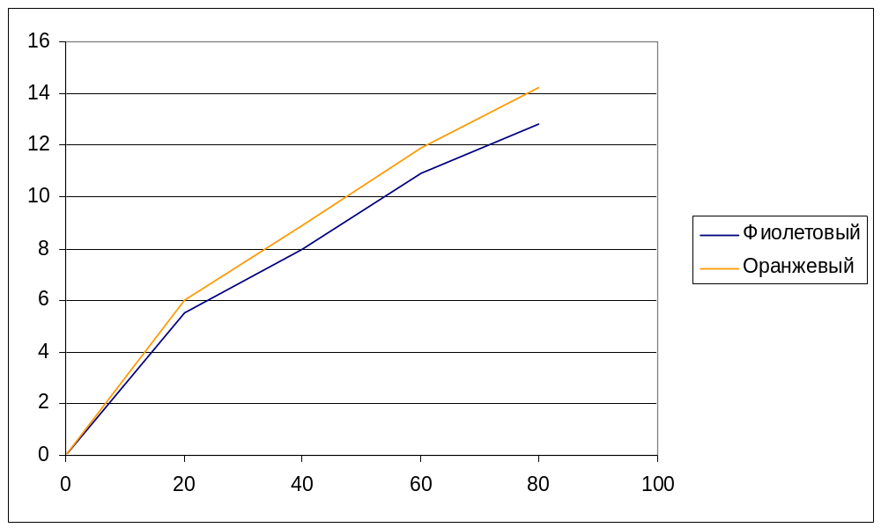

Люксамперная характеристика

Вакуумный фотоэлемент
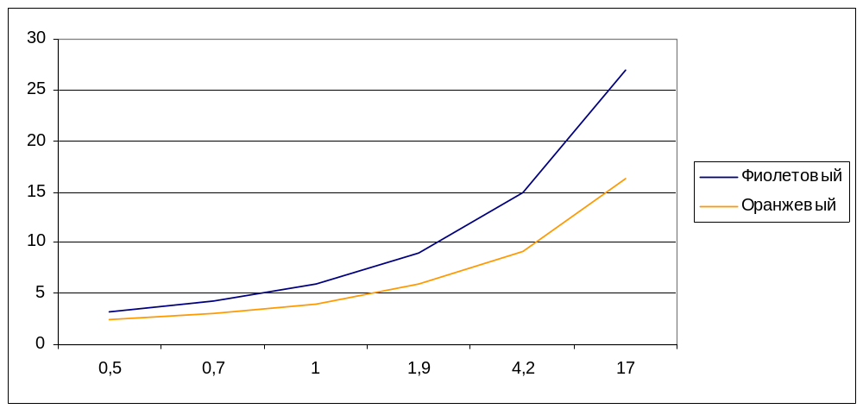

Газонаполненный фотоэлемент
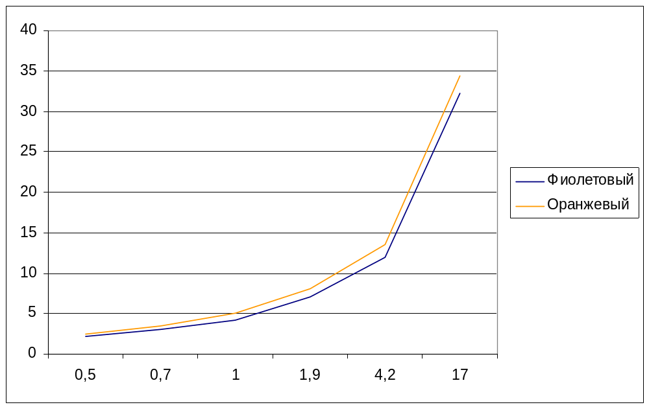

Рассчитаем чувствительность фотоэлементов 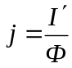
Для вакуумного фотоэлемента:

j_{фиолет}= 1,59 (А/лм)

j_{оранж}= 0,96 (А/лм)

Для газонаполненного фотоэлемента:

j_{фиолет}= 1,89 (А/лм)

j_{оранж}= 2,02 (А/лм)

Вывод: в результате выполнения данной лабораторной работы мы ознакомились с явлением внешнего фотоэффекта , а так же с приборами, действие которых основанно на использовании фотоэлектрического эффекта, были получены следующие данные: для вакуумного фотоэлемента: чувствительность j_{фиолет}= 1,59 (А/лм), j_{оранж}= 0,96 (А/лм), для газонаполненного j_{фиолет}= 1,89 (А/лм), j_{оранж}= 2,02 (А/лм)

